Maquette pince 2 axes
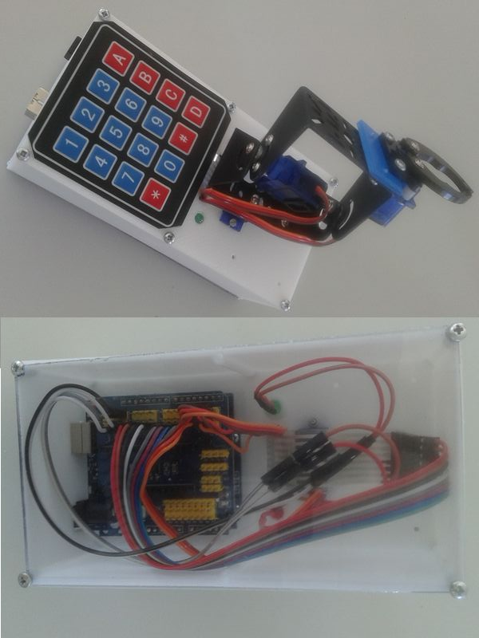
Cette maquette reprend le principe et une partie du programme de la maquette serrure codée. Un pince est placé sur un support pivotant en azimut et site. La motorisation et réalisée par 3 servomoteurs et la commande se fait par le clavier numérique de la serrure codée.

Matériels
- Carte Arduino Uno
- Clavier matriciel 16 touches (Central média ou autres)
- Led rouge et Led verte Ø5 mm
- 3 Servomoteur DGservo 9g (azimut, site, pince)
- Câbles
- Platine support + boite entière ou cotés seuls en fichier STL et Solidworks 2006
- “Kit pan tilt avec servomoteur” de Technologie Service

Logiciel
Programme réalisé avec mBloc et les extensions : Arduino et Keypad (extension perso)
Pins utilisées :
- 4 à 11 - Clavier matriciel
- 12 - Led verte
- 13 - Led rouge
- 02 - Servomoteur de pince (le câble passe dans la fente prévue pour la nappe du clavier)
- 03 - Servomoteur d'angle de site (le câble passe dans la fente prévue pour la nappe du clavier)
- 04 - Servomoteur d'angle d'azimut

Activités
Prérequis : Chaîne d'information et d'énergie - Notions de programmation et algorithme

Acti 1
Réutiliser le sous-programme “Lecture code” de la serrure en le modifiant afin de d'orienter et manipuler la pince. 3 servomoteurs sont utilisés (broche 2 azimut, broche 3 site et broche 1 pince). La pince ne doit varier qu'entre les valeurs 0 fermée et 80 ouverte. Réfléchir :
- à la façon de définir le servomoteur à utiliser
- à la conversion en numérique et au contrôle des angles transmis
- à prévoir une possibilité de retour direct à la position initiale
Écrire l'algorithme de l'initialisation et du programme principal puis le traduire en mBloc et le tester.

